|  |  |  |
| --- | --- | --- |
|  | **Требования к доработке** |  |
|  |  |  |

|  |  |
| --- | --- |
| **Подсистема** | **Заработная плата** |
| **Доработка №** |  |

**Назначение доработки**:

Требование к доработке в ходе описания ФТТ GLX-485 «ФТТ Сдельный заработок (премия)»

**Описание доработки:**

Необходимо добавить поле «КТУ прем» в таблицу PRNARYAD, вывести в интерфейс «Наряды» (РИС. 1) и интерфейс «Параметры формирования нарядов» (РИС.2)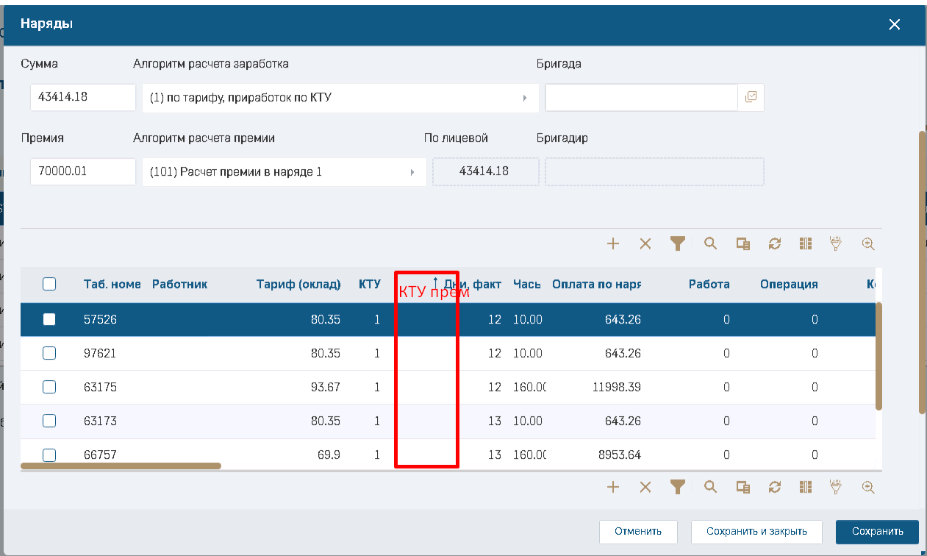

РИС. 1 «Наряды»

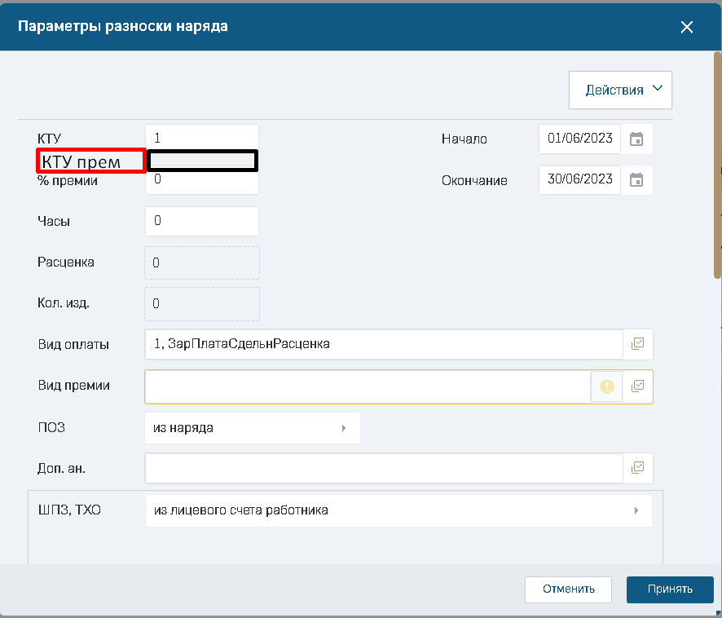

РИС. 2 «Параметры формирования нарядов»

Далее заменить в алгоритмах расчета сдельной премии в нарядах поле КТУ на поле КТУ прем.